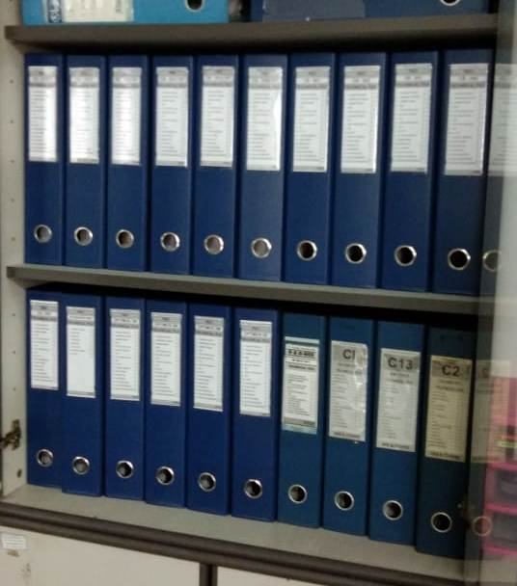
LEMARI PENYIMPANAN BERKAS TECHNICAL FILE NURSING BED YANG SUDAH DILENGKAPI

